4. РАЗРАБОТКА КЛИЕНТСКОЙ ЧАСТИ

Под клиентской частью будем понимать комплект программ, необходимых для обмена данными с сервером обработки заказа. Так как разработанная система может принимать заказы поступающие по выделенной модемной линии, а также через сеть Интернет, то разделим клиентские комплекты на 2 вида:
- Интернет- клиенты;
- Клиент, работающие с модемной линией.
Клиенты первого вида не представляют большого интереса. Для них не надо разрабатывать специальную программу, так как для формирования заказа можно использовать практически любой Web-браузер. Необходимо разработать комплекты для работы с модемной линией под ОС Windows и DOS. В дальнейшем их и будем рассматривать.
Комплект состоит из 2-х частей: транспортного модуля (программа передачи данных T-Mail) и программы формирования заказа. Эти части могут использоваться независимо друг от друга, обмен данными между ними происходит через почтовый каталог (рисунок 4.1).
T-Mail
Каталог входящих файлов
Каталог исходящих файлов
Программа формирования заказа
Файлы остатков и ответов
Файлы остатков и ответов
Файлы заказа
Файлы заказа
Модемная связь
Пользователь

Рис 4.1. Обмен данными на между компонентами клиентского комплекта

Файловый интерфейс между клиентской частью и серверной частью комплекса. Главное требование, предъявляемое к нему – совместимость по форматам и названиям файлов. Итак, рассмотрим подробнее передаваемые файлы.
- Price.dbf – файл остатков. Периодически формируется сервером обработки и передаётся каждому клиенту в о время сеанса связи в архиве (price.zip). Размер файла – около 150Кб.
- z1234567.dbf – файл заказа, в названии файла «1234567» - это 7-значный код клиента, хранящийся в складской базе данных. Файл формируется клиентским комплектом и передаётся серверу обработки. Клиент должен указать этот код в конфигурационных файлах своего комплекта.
- o1234567.txt – файл ответа для клиента «1234567». Это обычный текстовый файл в кодировке DOS. Передаётся сервером при подсоединении соответствующего пользователя сразу после файла остатков.

Теперь рассмотрим требования, предъявляемы к пользовательскому интерфейсу программы формирования заказа. Они продиктованы такими соображениями.
Большинство клиентов оптового склада – мелкие фирмы, в штате которых нет специалистов по вычислительной технике, и пользователей клиентской программы можно назвать малоподготовленными. Поэтому диалог с пользователем должен быть наглядным, понятным и простым (даже в ущерб функциональности).
И следующее: склад имеет очень много клиентов – потенциальных пользователей программы. Соответственно, установка и обслуживание клиентской части комплекса силами программистов склада не представляется возможным. Поэтому, клиентский комплект должен быть легко устанавливаемым и настраиваемым, надёжным в работе.

4.1. Разработка WINDOWS-приложения

4.1.1. Описание программы

Приложение представляет особой исполняемый файл (Shreya.exe) с дополнительными файлами конфигурации (Shreya.ini) и лог-файлом (Shreya.log). Для работы необходим также базовый файл остатков (Price.dbf), пакетный файл запуска почтовой программы (Transfer.bat), сама почтовая программа (находится в каталоге T-Mail) и программа распаковки Zip-архивов (Pkunzip.exe).
Программа формирования заказа (Shreya.exe) выполняет такие действия:
- при запуске в специальное окно выводится файл ответа, если он получен; после просмотра ответ помещается в специальную папку с изменением названия;
- установка начальных настроек из конфигурационного файла;
- загрузка файла остатка в память и формирование на его основе прокручиваемого списка (поля списка: код, наименование, производитель, цена, остаток, заказ); поле заказа можно редактировать;
- вывод основного окна программы, где располагается прокручиваемый список, главное меню и вспомогательные элементы управления; окно можно увеличить до размеров экрана, ширину колонок в таблице также можно изменять (рисунок 4.2.);
- вывод окна помощи и информации о программе;
- выполнение пакетного файла для запуска почтовой программы; после запуска программа прекращает работу, выгружаясь из памяти, но по окончанию работы транспортного модуля запускается опять;
Для работы с dbf-файлами не использовались внешние драйвера баз данных, а загрузка производится средствами самой программы. Это позволило уменьшить суммарный объём клиентского комплекта и улучшить его надёжность.

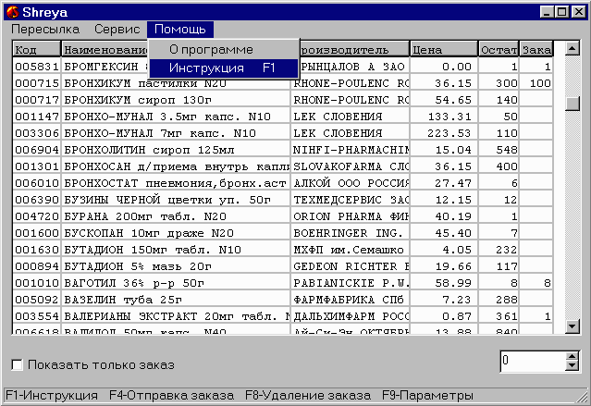
Рис 4.2. Интерфейс программы
Рассмотрим вопрос настройки комплекта. В окне настройки предусматривается изменение параметров, относящихся к самой программе и к транспортному модулю - почтовой программе T-Mail. Корректируются следующие параметры:
- адрес клиента в рамках созданной FTN-сети; этот адрес записывается в файл Subst.lst, который находится в каталоге программы T-Mail; назначается на стороне сервера и сообщается клиенту;
- имя клиента и его код в базе данных склада; на его основе формируются имена файлов заказа и ответов; назначается на стороне сервера и сообщается клиенту;
- телефон узла – телефонный номер модемной линии сервера обработки;
- пароль на сессию – пароль, разрешающий сеанс связи между клиентской и серверной почтовыми программами; записывается в файл Subst.lst; назначается на стороне сервера и сообщается клиенту;
- номер СОМ-порта, к которому подсоединён модем; записывается в файл T-Mail.ctl.

4.1.2. Основные алгоритмы

С точки зрения сложности реализованных алгоритмов, клиентский комплект не представляет большого интереса. Рисунок 4.3 поясняет логику работы программы (Shreya.exe).

Попытка
загрузить
файл остатков
Н
К
Загрузка
конфигурации
Сообщение об ошибке
К
Заполнение таблицы
Найден
файл ответа?
Окно
ответа
События
от элементов
управления
Сохранение
файла заказа
Запуск
транспортного модуля
Окно
настроек
Окно
помощи
Работа
с таблицей
Загрузка
Ошибка
Да
Нет
Опция
«Отпрвить
заказ»
Опция
«Помощь»
Опция
«Настройки»
События
от таблицы

Рис 4.3. Алгоритм программы

4.1.3. Описание программных модулей

Весь исходный текст программы Shreya.exe содержится в модулях:
- Shreya.dpr – модуль Delphi-проекта; в нём инициализируются переменные других модулей, создаются все окна;
- Main.pas – главный модуль программы; содержит все основные подпрограммы обработчиков событий от элементов управления и процедуры работы с таблицей, с файлами и проч.;
- Otvet.pas – модуль информационного окна; используется для вывода ответа и инструкции пользователю;
- About.pas – модуль окна «О программе»;
- Cfg.pas – модуль окна настроек;
- Tools.pas – модуль, содержащий вспомогательные процедуры;
Рассмотрим назначение констант, типов данных и подпрограмм модулей.

Таблица 4.1.

Описание программных модулей
Наименование | Назначение

Константы (модуль Main.pas)
Path | Путь к почтовым каталогам
Inbound | Каталог входящих файлов (остатки и ответы)
Outbound | Каталог исходящих файлов (заказы)
Tmp | Каталог для временных файлов
Version | Версия программы
t-ctl | Файл общих настроек T-Mail
t-lst | Файл дополнительных сведений об узлах (T-Mail)
LogFile | Имя log-файла
TransferFile | Имя пакетного файла запуска транспортного модуля
Продолжение таблицы 4.1.

Описание программных модулей

PriceFile | Имя файла остатков
Node | Адрес сервера обработки (в рамках FTN-сети)
Cfg | Настройки по умолчанию
ErrIni | Сообщение об ошибки обработки ini-файла
ErrSys | Сообщение о системной ошибке
ErrPriceFile | Сообщение об ошибке обработки файла остатков
NormalShutDown | Сообщение о нормальном завершении
FindZakazFile | Сообщение о не отправленном заказе
Типы данных (модуль Main.pas)
TdbfHeader | Структура заголовка DBF-файла
TdbfField | Структура описания поля DBF-файла
TzakazZapis | Структура записи в файле заказа (DBF)
Tzapis | Структура записи в файле остатков (DBF)
Подпрограммы модуля Main.pas
HandeHoh | Аварийное завершение программы
AddBox | Добавление заказ
FillBox | Заполнение списка
LoadList | Загрузка файла остатков
LoadZakaz | Загрузка файла заказа для редактирования
WriteLog | Запись строки в log-файл
FormCreate | Начальная инициализация
BoxSelectSell | Обработчик события по выбору элемента списка
InputChange | Фиксация сделанных изменений в таблице
FillBasket | Заполнение списка заказа
ShowZakazClick | Фильтр списка товаров. Отображается только заказ

Продолжение таблицы 4.1.

Описание программных модулей

FormDestroy | Завершение программы, освобождение памяти
CreateZakaz | Создание файла заказа
StartTransfer | Запуск почтовой программы
Подпрограммы модуля Tools.pas
Space | Создание пустой строки
KillSpace | Удаление пробелов из строки
CreateNilFle | Создание пустого файла
GetStr | Получение строки из массива символов
DosToWin | Перевод строки в Windows-кодировку
KillSpaceRight | Удаление пробелов справа
FillArr | Заполнение массива символов буквами строки
Процедуры модуля cfg.pas
LoadCfg | Загрузка настроек из файла
SaveCfg | Запись конфигурации
SaveTM | Изменение файлов конфигурации почтовой программы
RestoreCfg | Установка конфигурации по умолчанию
Процедуры модуля otver.pas
FormActivate | Загрузка файла для просмотра
Button1Click | Закрытие окна
Процедуры модуля about.pas
FormCreate | Инициализация окна
Button1Click | Закрытие окна

4.1.3. Настройка почтовой программы

Базовая настройка осуществлялась через конфигурационные файлы, где устанавливались рабочие каталоги, соответствующие константам модуля Main.pas, а также путям, фигурирующим в файле запуска почтовой программы Transfer.bat. Настроен файл событий (Events.ctl) так, что сразу при запуске производится звонок на сервер, после установки связи отсылается файл заказа и по завершению сеанса завершает работу и сама почтовая программа.
Остальные настройки программы осуществляется из программы Shreya.exe в окне настроек и индивидуальны для каждого клиента.
Содержимое файлов конфигурации приводится в таблице 4.2

Таблица 4.2.

Конфигурирование программы T-Mail
Параметр | Описание
Файл общих настроек T-Mail.ctl
Answer 00:00-00:00 | Время, в течении которого система принимает входящие звонки (не принимает)
Address 10:10/10.1 | Адрес узла в рамках созданной FTN-сети
SysOp Vasya | Системный оператор
Place Kaluga,Russia | Местоположение системы
Inbound C:\Shreya\files\ | Каталог входящей почты
Flag_Dir C:\Shreya\flags\ | Каталог флагов
Process session exit 10 | Выход из программы по окончанию сеанса
Port 2 | Номер последовательного порта
Baud 115200 | Максимальная скорость модема

Продолжение таблицы 4.2.

Конфигурирование программы T-Mail

Параметр | Описание
Файл дополнительных данных об узлах subst.lst
10:10/10 phone 8w822621523 password zxcv time CM | Адрес сервера, телефон, пароль на сессию и время дозвона
Файл обработки событий Events.ctl
Start poll 10:10/10 | Звонок на узел при старте
Start send z1234567.dbf 10:10/10 | Задание на передачу файла заказа на узел

4.2 Разработка DOS-приложения

Описание программы
Это приложение создавалось с помощью среды программирования Borland Pascal 7.0. Логика работы программы та же самая, что и у Windows-приложения, описанного в п.4.1. Реализация программных модулей , в основном, та же самая. Рассмотрим только отличия программ.
Для уменьшения объёма программы в разработке не использовались дополнительные интерфейсные библиотеки, как, например, TurboVision. Весь интерфейс программы: диалоговые окна, меню, список, программировался самостоятельно.
Следующее отличие продиктовано принципиальным отличием оконных Windows-приложений: несобытийная организация интерфейса. Вместо обработчиков событий от элементов управления используется циклический опрос нажатой клавиши.
Ещё одно отличие – запуск программы формирования и почтовой программы выполняется раздельно. Т.е. пользователь сначала формирует заказ, затем выходи из программы и сам запускает почтовую программу.
Вид приложения показан на рисунке 4.3.
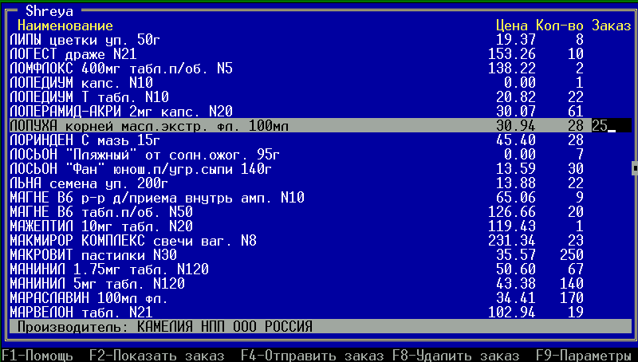

Рис. 4.3. Программа формирования заказа. Пользовательский интерфейс

Пользовательский интерфейс программы схож с интерфейсом Windows-приложения: тот же прокручиваемый список, те же поля в списке, те же опции меню.

Описание программных модулей
Программа состоит из 2-х модулей:
- Shreya.pas – главный программный модуль;
- Tools.pas – модуль вспомогательных подпрограмм.
Описание процедур модулей представлено в таблице 4.3.

Таблица 4.3.
Описание программных модулей

Наименование | Описание
Константы (модуль Shreya.pas)
Path | Путь к почтовым каталогам
Inbound | Каталог входящих файлов (остатки и ответы)
Outbound | Каталог исходящих файлов (заказы)
Tmp | Каталог для временных файлов
Version | Версия программы
t-ctl | Файл общих настроек T-Mail
t-lst | Файл дополнительных сведений об узлах (T-Mail)
PriceFile | Имя файла остатков
Node | Адрес сервера обработки (в рамках FTN-сети)
Cfg | Настройки по умолчанию
MenuStr1 | Строка меню
MenuStr2 | Строка вторичного меню
TableStr | Строка заголовка таблицы

Процедуры модуля Shreya.pas
LоadDbf | Загрузка файла остатков

ClearZakaz

DrawTable

FindAllZ

BuildZ

SaveZakaz

IniLoad

IniSave

Configure
Процедуры модуля Tools.pas

